211饮食法源于哈佛健康餐盘理念，由哈佛公共卫生学院营养专家联合《哈佛健康杂志》编辑共同编制，是被世界卫生组织和中国营养学会认可的科学饮食方案。用简单的三个数字，构建起每一餐的黄金搭配结构，而且不用复杂的称量工具，用拳头就能轻松丈量，超方便！

简单来说，**每餐饭=2拳膳食纤维+1拳蛋白质+1 拳碳水** ，具体量化为：

2拳膳食纤维：熟重200～300g，比如西蓝花、菠菜、胡萝卜等各色蔬菜。

1拳蛋白质：熟重100～150g，像鸡胸肉、鱼虾、豆腐都是优质选择。

1拳碳水：熟重100～150g，推荐糙米饭、全麦面包、红薯这类全谷物主食。

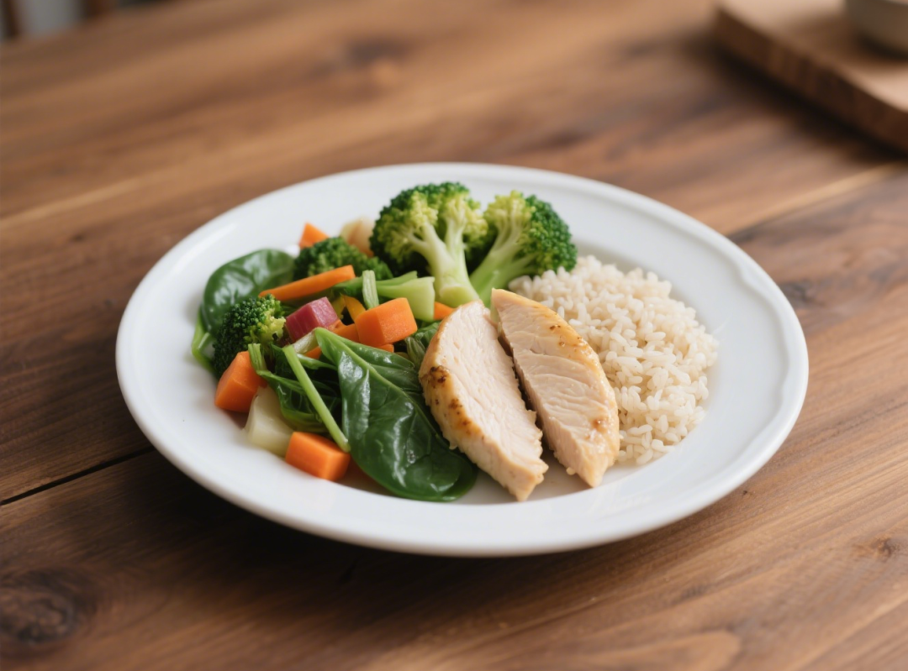

**211 饮食法的神奇益处**

**均衡营养：**每一餐都包含蔬菜、蛋白质和碳水化合物，维生素、矿物质、膳食纤维等营养物质全都有。比如午餐吃一份清炒时蔬、一块香煎鸡胸肉，再来半碗糙米饭，营养满满，还能帮助稳定餐后血糖。

**控制热量摄入：**避免摄入过多热量，长期坚持能轻松管理体重，降低肥胖风险，远离高血压、高血脂等慢性疾病。

**改善血糖控制：**对于糖尿病患者，蔬菜和蛋白质消化吸收慢，全谷物主食也可让血糖波动较小，不会让血糖像坐过山车一样飙升，帮助平稳控糖。

**抗炎护体：**蔬菜和蛋白质中的抗炎成分，能减少身体慢性炎症。慢性炎症可是很多疾病的 “导火索”，211 饮食法就是你的健康 “防火墙”。

**如何实践 211 饮食法？**

无论是在家做饭，还是在外就餐，211 饮食法都能轻松拿捏，视觉化餐盘比例是实践关键。

无论是用盘子、碗还是外卖餐盒，都要在脑海里（或实际摆放时）将食物分成三部分：**半盘蔬菜**、**1/4盘蛋白质**、**1/4盘主食**。

